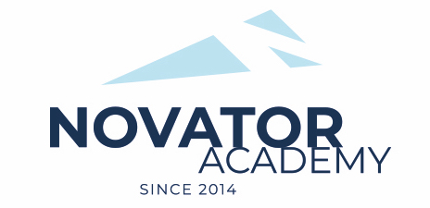 | ПРОТОКОЛ № 12  Воз. категория 2011-12

Стадион: «Манеж стадиона Арена Химки» | «08» Октября 2022 г. 11:00

ДФК Олимп | ФСК Салют Долгопрудный
0 | 3

№ | ФИО | Ст | Мячи | Карт | № | ФИО | Ст | Мячи | Карт
1 | 1 |  |  |  | 1 | 1

Официальные представители команд
№ | ФИО | Должность |  |  | № | ФИО | Должность
1 | . | тренер |  |  |  | . | тренер

2

Подпись представителя команды Подпись представителя команды

______________________ (_______________________ ) ______________________ (____________________ )

Судья _______________________________________________________________________________________

